文档编号：ZSTU_SM_20171011

信电实验教学示范中心网站设计方案

文件状态：  【 】草稿  【 】正式发布  【◆】正在修改 | 文件标识： | ZSTU_SM_20171011
文件状态：  【 】草稿  【 】正式发布  【◆】正在修改 | 当前版本： | V1.0
文件状态：  【 】草稿  【 】正式发布  【◆】正在修改 | 编制人： | 肖荣
文件状态：  【 】草稿  【 】正式发布  【◆】正在修改 | 编制日期： | 2017-10-11
文件状态：  【 】草稿  【 】正式发布  【◆】正在修改 | 批准人：

版本修订历史
序号 | 版本 | 修订日期 | 修改章节及条款描述 | 修改人
1 | V1.0 | 2017-10-11 | 新建 | 肖荣

目录

一、 网站分析 3
1.1 网站应用场景 3
1.2 网站架构图 5
二、需求分析 6
2.1 功能模块 6
2.1.1 前端功能模块 6
2.1.2 后台功能模块 7
2.2 需求分解 7

网站分析

网站应用场景
开发信电实验教学中心平台可以：1、方便学生、教师和实验室
人员，访客等使用一个平台，进行信息共享、统一业务处理、统一信息的推送； 2、本平台可以作为信息学院实验教学中心的宣传展示、对外交流沟通的平台。下图是平台的应用场景图，具体场景说明如下：
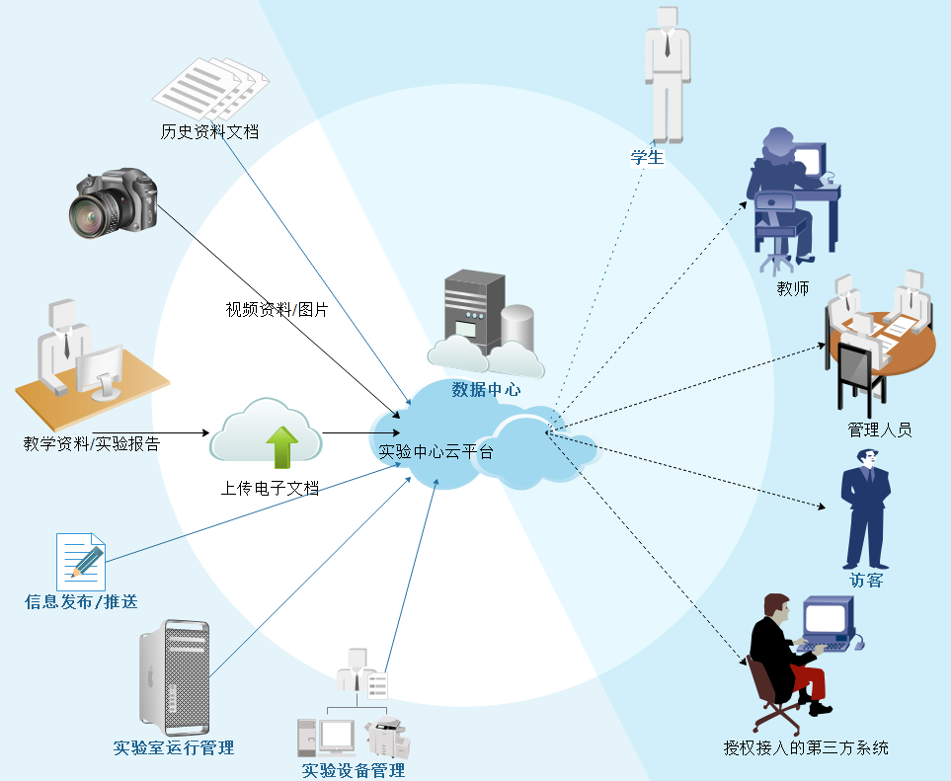
学生用户能及时查看各类教学通知，中心动态、教学文档资料、上传不同课程的实验报告、课程设计报告、实践报告、甚至包括毕业设计报告等；
教师用户包括实验教师、专任教师等能维护与实验相关课程的各类信息，能与学生用户在统一的平台进行交流，也能申请使用各类实验设备，预约实验场地等；
平台管理人员：维护各类信息，包括信息的采集、编辑、发布等，能对设备运行情况进行监控管理，设备或场地等的申请审批，以及系统设置等。
访客：能浏览实验中心的动态信息，了解实验中心的发展历程，优势和实力等，获取合作的联系方式等。

网站架构图
平台共享一个数据中心，一个后台管理系统，多个用户客户端，
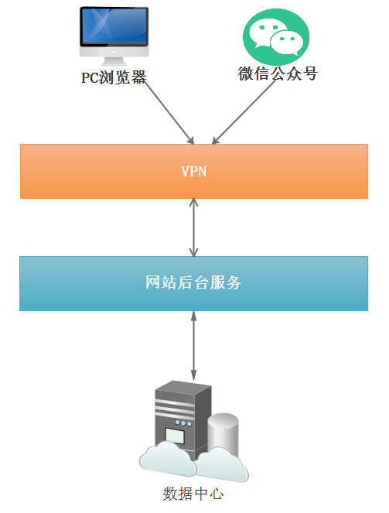
为了信息的安全性和保密性，平台的访问分为可公开外网访问和只能内网访问两部分，内网信息的访问需要通过VPN或在内网进行.

需求分析

2.1 功能模块

2.1.1 前端功能模块
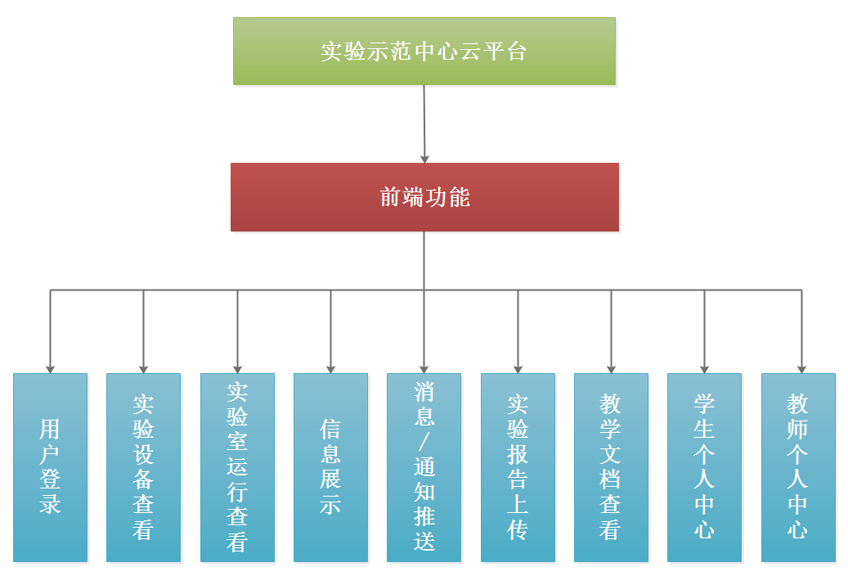

2.1.2 后台功能模块
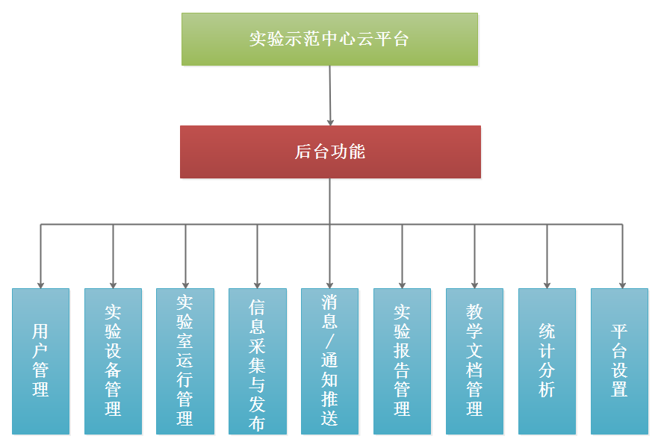

2.2 需求分解
模块(服务)名称 | 子模块(子服务)功能要点
用户管理 | - 用户注册、登录；  - 权限控制；
实验设备管理 | - 实验设备信息录入；  - 实验设备信息发布；  - 实验设备存放地址管理，库存管理；
实验室运行管理 | - 实验室名称、负责人、用途介绍；  - 实验设备运行状态，可用数量，软硬件配置；  - 实验室每天的上机信息；  - 实验室空闲时间段预约；
信息采集与发布 | - 最新新闻公告发布；  - 中心介绍(中心概述、规划建设、管理体系、教学概括、理念与体系、主要方法、主要特色等)；  - 实验队伍(中心主任、中心教师、教研成果、科研成果、人才培养);  - 教学资源(教学视频、参考资料);  - 仪器设备(设备展示、设备配置、环境与安全、运行于维护);  - 实验课程(实验课程大纲、实验课程列表)；  - 教学成果(建设与改革成果、教学成果、创新创业、学生获奖、优秀毕业论文);  - 规章制度(保障制度、制度措施、实验室规章制度)
消息/通知推送 | - 发布消息/通知到学生个人中心（PC端）；
实验报告管理 | - 任课教师设置报告上传的时间，查看报告上传的统计信息；  - 学生在规定的时间内上传报告电子版，查看上传状态，上传历史记录；  - 实验报告可以打包下载；
教学文档管理 | - 上传各类教学用档案资料；  - 提供下载链接和在线查看；
学生个人中心 | - 查看实验课程安排；  - 上传实验报告，查看实验报告上传记录；  - 查看系统推送通知；  - 下载实验教学材料；  - 维护学生个人信息；
教师个人中心 | - 填写实验课程安排；  - 下载学生的实验报告；  - 上传实验教学材料；  - 维护教师个人信息；
统计分析 | - 统计实验报告的上传历史；  - 统计实验室利用率；
平台设置 | - 用户角色设置；  - 用户权限控制；

